SEGURETAT BLANXART, S.A.S.

2019/2020
CATÁLOGO DE PRODUCTOS
SEGURETAT BLANXART, S.A.S. Vall d’Aran 96-98 08640, Olesa de Montserrat (Catalonia/Spain) Tel & Fax +34 937785534 simu.sefed@seguretatblanxart.com

Contenido
DETECCIÓ D’INTRUSIÓ 3
CENTRALS DE DETECCIÓ D’INTRUSIÓ 3
ALC0400 3
ALC0800 3
ALC1600 4
ALC3200 4
TECLATS 5
ALT0800 5
ALT1600 5
ALT3200 5
ALTPT00 6
MÒDUL ADDICIONAL 7
ALM0800 7
BATERIES 7
BA21200 7
BA71200 7
DETECTORS VOLUMÈTRICS 8
DEVTV00 8
DEVIN00 9
DEVIN01 10
DEVIN02 11
COMANDAMENTS 12
CORA000 12
CORA001 13
CORA002 14
BARRERES D’INFRAROIGS. 15
BARI250 15
BARI415 15
BARI425 15
DETECCIÓ D’INCENDI 16
CENTRAL DE DETECCIÓ D’INCENDI 16
ALI0600 16
DETECTORS D’INCENDI 17
DEFOP00 17
DEFTE00 17
ACCESORIS PER A DETECTORS CONVENCIONALS 18
ACB0100 18
ACS0300 18
SENYALITZADORS ACÚSTICS I ÒPTICS 19
SESEX00 19
SESIN00 19
POLSADORS D’INCENDI CONVENCIONALS 20
PIT0200 20
PIA0300 20
EXTINCIÓ D’INCENDI 21
EXTINTORS. 21
EXP0200 21
EXP0300 22
EXP0900 22
EXP1700 23
BOCA D’INCENDI 23
BOIVE00 23

DETECCIÓ D’INTRUSIÓ

CENTRALS DE DETECCIÓ D’INTRUSIÓ

ALC0400  Central de 6 zones  Central de 6 zones sense teclat ampliable a 32 zones, 5 zones en placa principal i 1 zona al teclat, 2 particions, 32 codis d’usuari, memòria per 256 esdeveniments. Certificat grau 2 segons EN 50131.  Preu: 91.00€ | 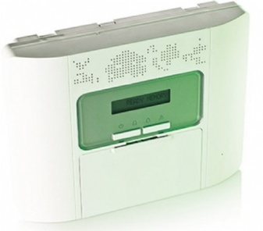

ALC0800  Central híbrida de 3 zones  Central híbrida de 3 zones amb receptor via ràdio incorporat sense teclat ampliable a 32 zones. 2 zones en placa principal i 1 zona al teclat, 2 particions, 32 codis d’usuari i 32 comandaments, memòria per a 256 esdeveniments, 2 PGM. Inclou comandament a distància.  Preu: 160.00€ | 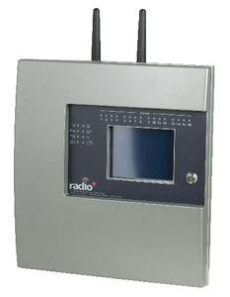

ALC1600  Central de 6 zones amb receptor via ràdio  Central de 6 zones amb receptor via ràdio incorporat sense teclat ampliable a 32 zones. 5 zones en placa principal i 1 zona al teclat, 2 particions, 32 codis d’usuari i 32 comandaments, memòria per a 256 esdeveniments, 2 PGM. Inclou comandament a distància.  Preu: 178.00€ | 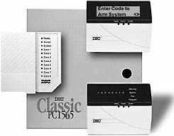

ALC3200  Central de 8 zones  Central de 8 zones ampliable a 192 sense teclat. 8 particions, memòria de 2048 esdeveniments. Certificada grau 3 segons EN 50131.  8 entrades de zona en placa (16 amb funció ATZ).  • Sistema ampliable fins a 192 zones (amb bus de comunicació a 4 fils).  • Compatible amb NEware versió 4.0 o superior.  • Compatible amb REM3 (a partir de la versió 2.10).  • Funció de calendaris d’Estalvi d’Energia en Hores Diürnes.  • Programació de comandaments via ràdio amb codi d’instal·lador o codi master.  • Fins a 999 comandaments via ràdio amb només un RTX3.  • Inclou rellotge a temps real amb bateria de suport.  • Font d’alimentació commutada de 1,7 ampers.  • 1 sortida de sirena, 1 sortida auxiliar i línia telefònica.  • Polsador de reset de software incorporat a la placa (resetea a valors de fàbrica i reinicia el sistema).  • Polsador per a activar/desactivar la sortida auxiliar.  • La PGM 1 es pot fer servir com a entrada de detector.  Preu: 132.00€ | 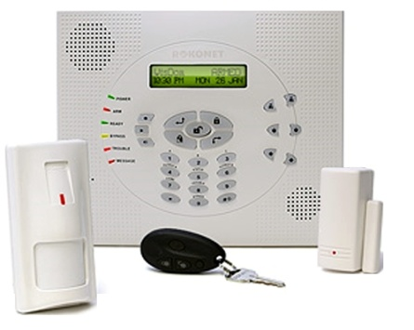

TECLATS
ALT0800  Teclat de LED per centrals de 10 zones  Teclat horitzontal de LED de 10 zones, leds independents per partició d’armat, nit, a casa i desarmat. Il·luminació de les tecles, retroil·luminació ajustable, soporta les dues particions.  Preu: 68.00€ | 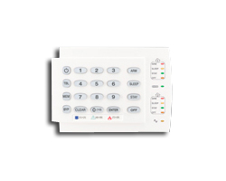

ALT1600  Teclat de LED per centrals de 16 zones  Teclat amb pantalla LCD en color blau amb switch anti tamper + 1 sortida PGM. Certificat grau 3 segons EN 50131.  Preu:180.00 € | 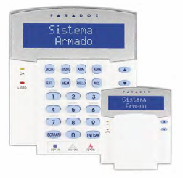

ALT3200  Teclat de LED per centrals de 32 zones  Teclat de lLED de 32 zones amb switch anti tamper + entrada de zona, 8 tecles funcionals, 3 alarmes de pànic per teclat, actualització de firmware amb 307 USB i WinLoad. Certificat grau 2 segons EN 50131.  Preu:90.00 € | 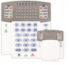

ALTPT00  Teclat de pantalla tàctil  Teclat de pantalla tàctil de 4,3” amb sensors de temperatura i humitat integrats. Certificat grau 3 segons EN 50131. No inclou l’opció de plànols de planta. (Color negre)  Preu:214.00 € | 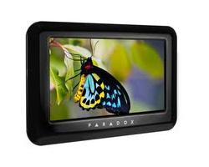

MÒDUL ADDICIONAL

ALM0800  Mòdul expansor de 8 zones  Mòdul expansor de 8 zones + 1 sortida PGM. Certificat grau 2 segons EN 50131.  Preu:56.00 € | 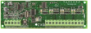

BATERIES

BA21200  Bateria de 12 volts i 2 ampers  Bateria recarregable sense manteniment.  Preu:30.65 € | 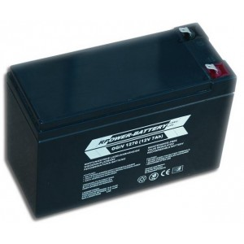

BA71200  Bateria de 12 volts i 7 ampers  Bateria recarregable sense manteniment.  Preu:39.07 € | 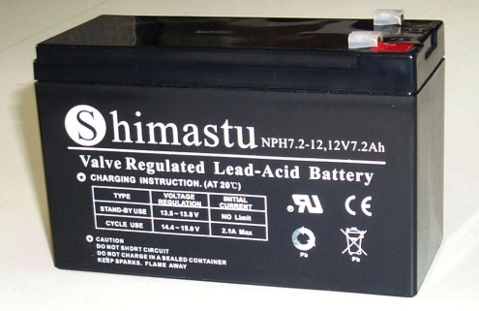

DETECTORS VOLUMÈTRICS
DEVTV00  Detector de trencament de vidres  Detector acústic de trencament de vidres microprocessat. Muntatge encastat o de superfície. Cobertura de 360º i 9 m de radi màxim. Tecnologia de Reconeixement de Patrons. Detecció superior i immunitat a falses alarmes. LED d’estat i alimentació. Micròfon omnidireccional supervisat. Protegeix tot tipus de vidres, comú, atemperat, laminat o armat. Mida mínima del vidre 30 x 30 cm. Gruix màxim del vidre 6,4 mm. Memòria d’alarma. Ajust de sensibilitat automàtic. No és necessari obrir el detector per posar-lo en mode de prova. Incorpora tamper. Alimentació 9,3 a 16 Vcc. Consum màxim: 24 mA. Dimensions: 50 x 71 x 25 mm.  Preu:61.30 € | 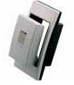

DEVIN00  Detector d’infraroigs 15 metres  Detector d’infraroigs passiu amb sensor quad i immunitat a mascotes seleccionable (fins a 12 Kg. i fins a 25 Kg.). Fa servir una lent esfèrica, juntament amb un sensor PIR especial de quatre elements que dona una anàlisi precisa de les dimensions corporals i diferencia entre fons i animals, optimitzant i eliminants falses alarmes provocades per petits animals i mascotes. Dotat d’una lent gran angular amb un abast màxim de detecció de 15 m. Configuració del comptador d’impulsos, activitat del LED i immunitat contra petits animals gràcies al potenciometre.  Preu:21.71 € | 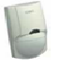

DEVIN01  Detector de doble tecnologia  Detector volumètric de doble tecnologia infraroigs/microones, amb antiemmascarament actiu. Cobertura de 15 m / 90°. Tecnologia anticamuflatge, assegura la detecció i funcionament de les dues tecnologies en presència de temperatura ambiental crítica i/o intents de camuflatge. Avançat sistema de antiemmascarament de microones, capaç de detectar intents de sabotatge d’un o dels dos canals d’alarma. Mirall especial per a la detecció d’angle zero. 3 LEDS per a indicació i proves. Tecnologia microones de precisió en banda X. Possibilitat d’inhibició del canal de microones en mode dia. Alta immunitat a interferències electromagnètiques i fluorescents. Ajustament horitzontal. Supervisió contínua del funcionament del sensor amb sortida d’avaria. Commutació automàtica a mode només PIR o MW, en cas de fallida en una de les dues tecnologies. Diferents valors de resistors finals de línia per a facilitar la instal·lació. Auto-test a distància. Òptica varifocal, no requereix ajust i optimitza l’àrea de detecció. Ajust precís rang de microones. Supervisió de tensió d’alimentació. Alimentació de 9 a 16 Vcc. Consum min./max.: 13-21 mA. Temperatura de treball: -10 a 55 °C. Dimensions 110 x 66 x 42 mm. Garantia de 5 anys. Certificat EN 50131.  Preu:70.28 € | 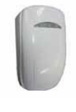

DEVIN02  Detector d’infraroigs via ràdio  Infraroig via ràdio de doble element immune a animals domèstics de fins a 10 Kg., cobertura de 11 x 11 m. i 15 metres amb un angle de visió de 88.5º. Frequència 868 MHz. Certificat grau 2 segons EN 50131.  Sensor de doble element  • Cobertura de 11 x 11 metres i fins a 15 metres amb els feixos centrals en un angle de visió de 88.5º.  • Abast del senyal via ràdio en ambient residencial típic:  Ø MG6250: 35 metres  Ø MG5000/MG5050/RTX3: 70 metres  Preu:74.00 € | 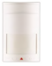

COMANDAMENTS

CORA000  Comandament via ràdio de 5 canals bidireccional  Comandament a distància via ràdio de 5 canals bidireccional amb botons retroil·luminats, resistent a l’aigua. Freqüència 868 MHz. Certificat grau 2 segons EN 50131.  Compatible amb la funció StayD (Versió 2.0 o superior)  • Incorpora transceptor a 868 MhZ  • Mostra l’estat del sistema mitjançant LEDS i so.  • Prement la tecla Status en qualsevol moment permet conèixer l’estat del sistema.  • Fins a 6 accions diferents per comandament.  • Diseny compacte i resistent l’aigua.  • Etiqueta per a identificar l’usuari del comandament.  • Abast del senyal via ràdio en ambient residencial típic:  Ø MG6250: 30 metres  Ø MG5000/MG5050/RTX3: 45 metres  Preu:60.00 € | 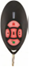

CORA001  Teclat remot via ràdio bidireccional  Teclat a distància via ràdio bidireccional amb funció StayD. Freqüència 868 MHz. Certificat grau 2 segons EN 50131.  • Dos modes d’usuari:  Ø Mode Teclat: És necessari el codi d’usuari.  Ø Mode Comandament: Permet armar/desarmar amb una polsació  • Compatible amb el mode StayD  • Confirma a l’usuari amb informació visual i sonora del resultat de les accions realitzades  • Dóna informació del sistema a temps real polsant la tecla Status  • Mostra els següents estats: Armar, Nit, A casa i desarmar de les particions 1 i 2  • Visualització de Diagnòstics al situar-lo a la ubicació d’un transmisor:  Ø El LED de la partició 1 indica la potència del senyal via ràdio  Ø El LED de la partició 2 indica el nivell d’interferència  • Mitjançant les tecles, es poden activar 6 PGMs o generar un pànic  • Inclou etiqueta per a identificar l’usuari del teclat  • Diseny compacte i estanc  Preu:80.00 € | 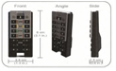

CORA002  Comandament via radio de 5 canals  Comandament remot via ràdio de 5 canals amb botons retroil·luminats, resistent a l’aigua. Freqüència 868 MHz. Certificat grau 2 segons EN 50131  • Disseny ergonòmic  • Resistent a l’aigua  • Realitza fins 5 funcions  • Abast del senyal via ràdio en ambient residencial:  Ø 30m amb MG 6250  Ø 60m amb RTX3, G5000/MG5050  Preu:37.00 € | 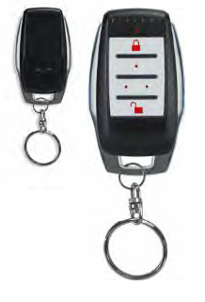

BARRERES D’INFRAROIGS.

Barreres d’infraroigs per a la protecció de finestres i portes, amb alimentació a piles i sortides d’alarma i sabotatge per relé (ja incorporat), compatible amb transmisors universals de diferents sistemes via ràdio. Barreres compostes per dos perfils d’alumini anodizat de diferents altures i un revestiment de policarbonat amb grau IP44, que es pot tallar per adaptar-se millor a l’espai a protegir. Cada feix està format per 1 raig emissor per sobre de dues cèl·lules receptores separats entre ells 4 cm per poder discriminar el pas d’insectes i estan protegits contra la llum solar (fins a 3000 lux). Feixos configurables en alçada, abast, temps de resposta i lògica de tret. Distància màxima 4 m a l’exterior i 8 m a l’interior.
Autonomia de 15 mesos amb piles tipus AA, o 5 anys amb pila de 3,6 Vcc/19 Ah. (Càlculs realitzats amb una columna configurada amb 4 feixos treballant a 4 metres de distància entre emissor i receptor).

BARI250  Barrera d’infraroigs per a finestra/porta 500 mm  Preu:203.95 € | 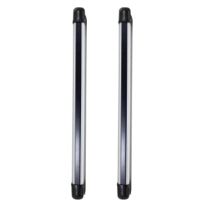

BARI415  Barrera d’infraroigs per a finestra/porta 1500 mm  Preu:319.12 € | 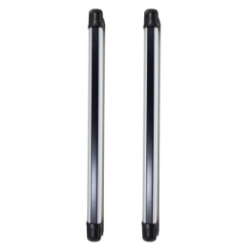

BARI425  Barrera d’infraroigs per a finestra/porta 2500 mm  Preu:386.31 € | 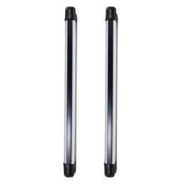

DETECCIÓ D’INCENDI

CENTRAL DE DETECCIÓ D’INCENDI

ALI0600  Central d’incendi convencional de 4 zones  Central convencional de 4 zones microprocesades compatible amb tots els detectors convencionals del mercat, amb possibilitat de combinar en una zona polsadors i detectors, amb 4 sortides per a sirenes supervisades (250mA c/u), 2 sortides lliures de tensió (1,2A, 24Vcc) per a alarma i avaria i 2  entrades configurables. Firmware actualitzable. Test de zones per una sola persona. Supervisió de fallida de derivació a terra. Pot incorporar mòduls de 4 sortides (2010-1-RB y 2010-1-SB). Indicacions óptico- acústiques per zones. Certificada norma EN-54 part 2 i 4, CE, CPD, WEEE y RoHS. Dimensions:  320x435x134 mm. Necessita 2 bateries.  Preu:224.47 € | 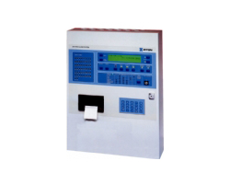

DETECTORS D’INCENDI

DEFOP00  Detector de fum òptic  Detector de fum òptic convencional amb doble LED indicador amb visió total i sortida per a pilot a distància, càmara òptica extraible i substituible, auto calibració de la càmara amb útil d’usuari, sistema anti robatori del cap, micro graella de protecció per a ambients bruts i contactes d’acer inoxidables. Necessita sòcol base, no inclòs. Certificat CPD.  Preu:165.29 € | 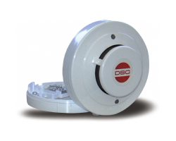

DEFTE00  Detector “termovelocimètric”  Detector termovelocimètric convencional amb doble LED indicador amb visió total i sortida per a pilot a distància, sistema anti robatori del cap i contactes d’acer inoxidables. Necessita sòcol base, no inclòs. Certificat CPD.  Preu:200.99 € | 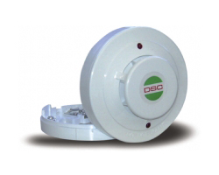

ACCESORIS PER A DETECTORS CONVENCIONALS

La capacitat d’inserir els detectors convencionals en les bases, els fa més versàtils que models de detectors equivalents. Aquestes bases disposen d’una opció antisabotatge. Si està seleccionada, impedeix extreure el detector de la seva base. Aquestes bases contenen un pont seleccionable que permet comprovar la continuïtat del llaç abans de la instal·lació dels detectors.

- Diàmetre de la base 10.2 cm.
- Temperatura de funcionament –10ºC a +60ºC.
- Grau d’humitat 10% a 93% (humitat relativa).

Els detectors d’incendi són compatibles amb la majoria de centrals d’incendi existents en el mercat. En algunes centrals s’ha de limitar el corrent, bé a través de la central, col·locant una resistència limitadora en la línea o col·locant una base amb resistència.

ACB0100  Base de connexió  Base de connexió per a tots els detectors. Incorpora sistema anti robatori del cap, contactes metàl·lics inoxidables, sistema de fixació a sostres irregulars, perfil baix, material ABS color blanc.  Preu:3.29 € | 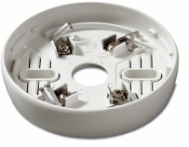

ACS0300  Sòcol per muntatge amb tub artificial  Suplement de muntatge per a tub vist, de tots els detectors. Facilita la instal·lació permetent l’ entrada de fins a quatre tubs de 20mm màx. Material ABS, color blanc.  Preu:1.73 € | 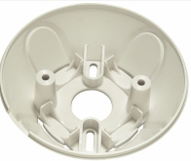

SENYALITZADORS ACÚSTICS I ÒPTICS

- 24 sons programables.
- Rang de voltatge 9-28 Vcc.
- Construïdes en plàstic ABS color vermell i blanc.
- Grau de protecció IP 65 (resistència a canvis bruscos de temperatura).
- Existeix l’opció d’una base ampla per a instal·lacions amb tub a la vista.

SESEX00  Sirena exterior  Preu:130.00 € | 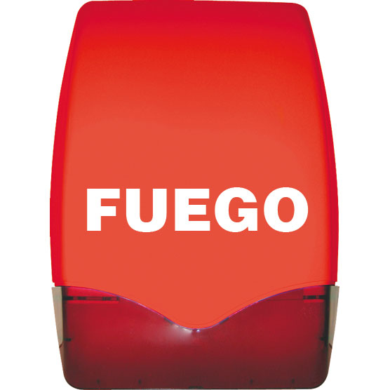

SESIN00  Sirena interior  Preu:14.20 € | 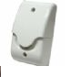

POLSADORS D’INCENDI CONVENCIONALS

El polsador és un complement de vital importància en les instal·lacions de protecció contra incendi. Ha estat dissenyat per a resoldre adequadament totes les necessitats d’activació manual d’alarma i emergència.

PIT0200
Tapa de protecció per polsadors

Preu:16.30 €

PIA0300  Polsador d’alarma convencional  Polsador rearmable d’alarma, amb clau de prova, muntatge de superfície, de color vermell. Inclou plàstic rearmable DMN800, base de montatge en superfície DM788 i resistència de 100 Ohm. Dimensions: 89x88x58mm. Certificat CPD.  Preu:141.44 € | 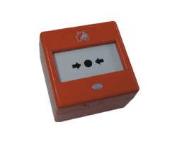

EXTINCIÓ D’INCENDI

EXTINTORS.

La gamma d’extintors de pols seca de pressió incorporada inclou aparells que poden ser usats en qualsevol tipus de foc. Són especialment d’aplicació en àrees amb riscs diversos. Tots els extintors estan fabricats en acer d’alta qualitat, soldats en la seva part central i acabats exteriorment en pintura epoxy de color vermell. L’etiqueta inclou instruccions d’ús clares i de fàcil comprensió. Disposen de dispositius per a comprovar la pressió i se serveixen amb suport de paret. Compleixen l’assaig dielèctric especificat en la norma UNE 23.110 part 2.

- Pressió incorporada.
- Acabat en pintura epoxy d’alta qualitat.
- Vàlvula de dispar ràpid.
- Manòmetre extraïble, que permet una comprovació ràpida, eficaç i fiable de la pressió.
- Vàlvula de comprovació de pressió interna.
- Els models EXP0900-EXP1700 incorporen mànega de cautxú amb recobriment de poliamida trenada negra.
- Els models EXP0200-EXP0300 inclouen suport per a vehicles.

EXP0200  Extintor pols 3 kg  Inclou suport per a vehicles.  Preu:23.00 € | 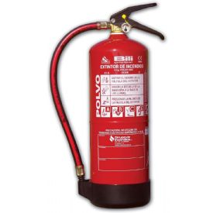

EXP0300  Extintor pols 6 kg  Inclou suport per a vehicles.  Preu:36.50 € | 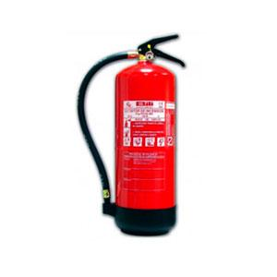

EXP0900  Extintor pols 9 kg  Inclou mànega de cautxú i carro.  Preu:59.32 € | 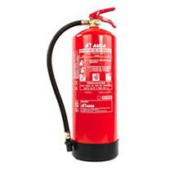

EXP1700  Extintor pols 25 kg  Inclou mànega de cautxú i carro.  Preu:59.32 € | 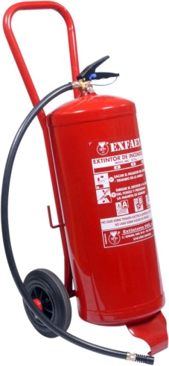

BOCA D’INCENDI

BOIVE00  Boca d’incendi vertical  Armari vertical amb marc per a vidre, de xapa d’acer d’1 mm de gruix, pintat en vermell epoxy RAL – 3000.  - Armari de xapa d’acer de 500 mm pintada en vermell epoxy RAL – 3000.  - Alimentació axial de llantó fos.  - Mànega semirígida UNE – 23091-3/A amb connexions engrapades en els extrems.  - Llança de triple efecte.  - Vàlvula de bola amb manòmetre indicador de pressió.  - Guia orientable per a conducció de la mànega.  - Ventilacions laterals.  Preu:52.03 € | 